DLX NEHİR GEMİSİ JANE AUSTEN İLE
REN NEHRİ’NDE NOEL PAZARLARI TÜM TURLAR DAHİL
ALMANYA- FRANSA - ALSAZ BÖLGESİ
Köln – Koblenz – Mannheim – Speyer – Strasbourg – Colmar – Zürih
Thy : Köln - Zürih | 4 Gece, 5 Gün
06 ARALIK 2025 HAREKETLİ
01. Gün İSTANBUL – KÖLN
Turumuz kişiye özel aracın sizi adresinizden alması ile başlıyor. İstanbul Yeni Havalimanı Dış Hatlar Terminali Türk Havayolları kontuarı önünde belirlenen saatte buluşuyoruz. Check-in ve pasaport işlemleri sonrası Türk Havayolları'nın, TK tarifeli seferi ile Köln’e hareket ediyoruz. Köln’e varışımızı takiben havalimanında bizleri bekleyen aracımız ile Köln Şehir turumuzu gerçekleştiriyoruz. Buradaki turumuz esnasında Gotik Köln Katedrali, eski şehir meydanı, alışveriş caddeleri, Roma döneminden kalıntılar ve kiliseler görülecek yerler arasındadır. Gezi sonrası Köln limanında demirli olan gemimize transfer oluyoruz. Check-in ve bagaj yerleştirme işlemlerinin ardından serbest zaman. Gemimiz akşam 22.00’de hareket edecektir. Akşam yemeği ve konaklama gemimizde.

02. Gün KOBLENZ
Gemimiz sabah 07.30’da Koblenz limanına yanaşacaktır. Arzu eden misafirlerimiz sabah 06.30-07.30 arası Dinamik Stretching ile günlük yürüyüşe kaslarını hazırlayabilir. Kahvaltının ardından Koblenz yürüyüş turumuzu gerçekleştiriyoruz. Mosel nehrinin Ren nehrine döküldüğü, Almanların ‘’Deutsches Eck – Alman Köşesi’’ olarak adlandırdıkları, yaklaşık 115.000 nüfuslu ve 2000 yılı aşkın tarihi ile Dünya Kültür Mirası listesinde yer alan Koblenz’de yapacağımız yürüyüş turunda; Eski şehir, Florinsmarkt meydanı, Barok ve Gotik binalar ve alışveriş caddesi görülecek yerler arasındadır. Turumuzun ardından öğle yemeğimizi almak üzere gemimize döneceğiz. Gemimiz 13.30 da Koblenz den hareket edecektir. Akşam yemeği yemeğinin ardından Türk Müzik Grubu eşliğinde keyifli bir akşam geçireceğiz.

03. Gün MANNHEIM - SPEYER
Güne arzu eden misafirlerimiz sabah 06.30-07.30 arası Dinamik Stretching ile günlük yürüyüşe kaslarını hazırlaması ile başlayabilir. Gemimiz sabah 05.30 Mannheim limanına yanaşacaktır. 11.30’da bu limandan hareket edecektir. Öğlen 14.00 de Speyer’ a varacak olan gemimiz akşam 20:00 da Speyer dan hareket edecektir. Öğle yemeği sonrası Heidelberg turumuzu gerçekleştiriyoruz. Nüfusunun çoğunluğunu öğrencilerin oluşturduğu Heidelberg şehrini geziyoruz. Heidelberg aynı zamanda kentin adıyla da anılan matbaa ve baskı makineleri ünlüdür. Avrupa’nın sadece yayalar için ayrılmış olan 1,5 km’lik uzunluğuyla kıtanın en uzun caddesi unvanına sahip, şehrin kalbinin attığı Hauptstrasse ile ortasında bir Herkül Heykeli ve çeşme bulunan Marktplatz Meydanı şehir turu esnasında görülecek yerler arasındadır. Gezi sonrası Speyer limanında demirli olan gemimize transfer oluyoruz. Akşam yemeği ve konaklama gemimizde.
04. Gün STRASBOURG

Güne arzu eden misafirlerimiz sabah 06.30-07.30 arası Dinamik Stretching ile günlük yürüyüşe kaslarını hazırlaması ile başlayabilir. Sabah 09:00 de Strasbourg limanına varıyoruz. Kahvaltı sonrası Strasbourg şehir turumuzu gerçekleştiriyoruz. 1988 yılında Unesco tarafından dünya mirası listesine alınan Strasbourh aynı zamanda Avrupa Konseyi ve Avrupa Parlamentosunu

barındırır. Nüfus olarak Fransa’nın yedinci büyük kenti olan Strasbourg’da tarihi caddeler, Notre Dame Katedrali, Rohan Sarayı, Kammerzehl, Alışveriş caddeleri ve Kleber meydanı görülecek yerler arasındadır. Tura katılan misafirlerimiz ile öğle yemeğimizi gemiden yanımızda getirdiğimiz kumanyalarımız ile alıyoruz. Gezi sonrası gemimize dönüyoruz. Gemide alacağımız akşam yemeği sonrası Türk müzik grubunun şarkıları eşliğinde güzel bir akşam geçireceğiz. Gemimiz bu gece Strasbourg limanında demirli kalacaktır.

05. Gün STRASBOURG – COLMAR – ZÜRİH – İSTANBUL
Sabah kahvaltı sonrası gemiden çıkış işlemlerini gerçekleştiriyoruz. Çıkış işlemlerinin ardından Colmar Şehir turumuzu gerçekleştirmek üzere hareket ediyoruz. Alsas bölgesinin incisi olarak kabul edilen Colmar’a varışımızla birlikte yürüyüş turumuza başlayacağız. Özgürlük heykelinin mimarı Frederic Auguste Bartholdi eserleri, Küçük Venedik bölgesi ve Alman, Fransız mimarisi evleri dışarıdan gördükten sonra şehir merkezinde serbest zaman vereceğiz. Tur bitimi Zürih havalimanına transfer oluyoruz. Check-in ve Pasaport kontrolü sonrası Türk Havayolları’nın tarifeli seferi ile İstanbul Havalimanına hareket ediyoruz. İstanbul’a varışımızın ardından turumuz önceden vermiş olduğunuz adrese yapılacak kişiye özel transferiniz ile sona eriyor.

TUR ÜCRET DETAYLARI |  |  | UÇUŞ DETAYLARI
KATEGORİLER | 2 Kişilik Kabinde Kişi Başı Fiyat | Single Oda Farkı | 6-10 ARALIK 2025 HAREKET
Alt Kat – Alt Kabin | 1.290 EUR | 699 EUR | Havalimanı Buluşma: 06 Aralık Cumartesi sabah saat 06:00  06 Aralık TK 1671 İstanbul (IST) 09:10 - Köln (CGN) 10.45  10 Aralık TK 1910 Zürih (ZRH) 18.30 - İstanbul (IST) 23:30
Orta Kat  French Balkonlu Kabin | 1.490 EUR | 799 EUR
Üst Kat  French Balkonlu Kabin | 1.590 EUR | 899 EUR
Üst Kat French Balkonlu Suite Kabin | 1.750 EUR | 999 EUR
Nehir gemilerinde çocuk ve bebek ile seyahati için gemi şirketinin bu konuda müsaitlik ve onayı doğrultusunda fiyat verilir.
* Havalimanı buluşma saati, uçuştan 3 saat önce olup, detaylar tur hareketinden 2 gün öncesinde ayrıca iletilecektir.
* Kalkış ve varış saatleri yerel saatlerdir.
* İç hat bağlantılar için sınırlı kontenjan bulunmakta olup, müsaitlik alınması gerekmektedir.
* Bağlantı veren şehirlerin teyit edilmesi gerekmektedir.
* Konfirme edilen iç hat bağlantıları 24 saat içerisinde geçerli olan en uygun iç hat uçuş için geçerlidir.

PAKETTUR FİYATINA DÂHİL OLAN SERVİSLER
- Türk Havayolları ile İstanbul (IST) - Köln (CGN) // Zürih (ZRH) - İstanbul (IST) gidiş-dönüş parkurunda ekonomi sınıfı uçak bileti
- Ev-alan-ev transferi
- Eğlence ve aktivite paketi ( spor eğitmeni, Türk Müzik grubu)
- Havalimanı vergileri & Gemi liman vergiler
- İptal ve Covid-19 Kapsamlı Seyahat & Sağlık Sigortası

- Jane Austen nehir gemisinde, 4 gece tam pansiyon konaklama (Tam pansiyon dahilindeki servis gemiye biniş günü Akşam yemeği ile başlayıp, gemiden iniş günü kahvaltı ile son bulmaktadır)
- Havalimanı transferleri (Gemiye biniş günü ve gemiden iniş günü)
- Gemide canlı müzik ve aktiviteler
- Gemide tüm gün kahve & çay istasyonu ve beş çayı ikramları
- Hoş geldiniz Kokteyli
- Kaptan’ın Gala Kokteyli, Gala Özel Menüsü
- Geminin ilk ve son günü bagaj taşıma servisi
- Profesyonel Türkçe rehberlik ve asistanlık hizmetleri
- Turist şehir vergileri
- TURSAB zorunlu mesleki sorumluluk sigortası
- Yurt dışı çıkış harcı bedeli
- Köln şehir turu
- Koblenz yürüyüş turu
- Heidelberg şehir turu
- Strasbourg şehir turu
- Colmar şehir turu

PAKETTUR FİYATINA DÂHİL OLMAYAN SERVİSLER
- Vize ücreti ve hizmet bedeli
- İç hat bağlantı bileti
- Gemi Personel Servis Ücreti (Gecelik kişi başı 12 Euro’dan hesaplanarak, toplamda kişi başı 48 Euro olarak oda hesabınıza eklenecektir)
- Gemide alkollü ve alkolsüz tüm içecekler
- Gemi veya rehber tarafından organize edilecek opsiyonel turlar
- Her türlü kişisel harcamalar
- Fiyata dahil hizmetlerde belirtilmemiş müze ve ören yerleri girişleri
- Seyahat & Sağlık Sigortası Sürprimi (65+ yaş ve üzeri misafirler için)
- Şoför tipleri 5-10 Euro / kişi başı (isteğe bağlı)

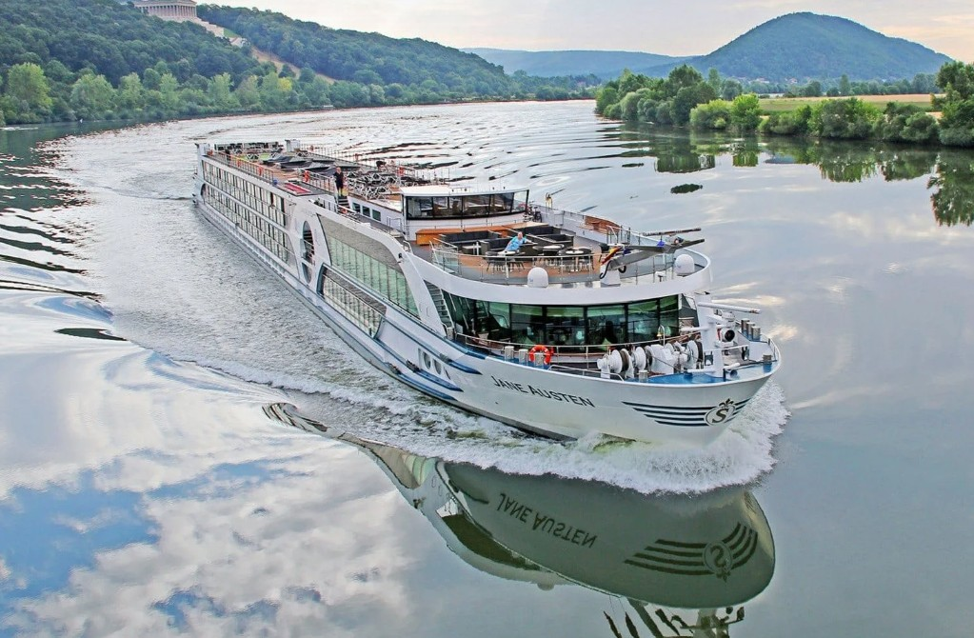

Orta ve Üst Kat French Balkonlu Kabin
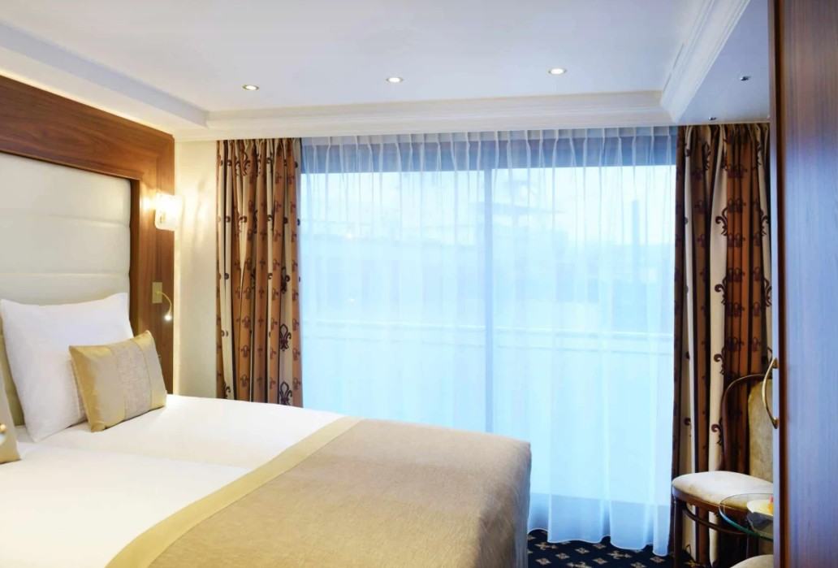

Alt Kat Panoramik Camlı Dış Kabin
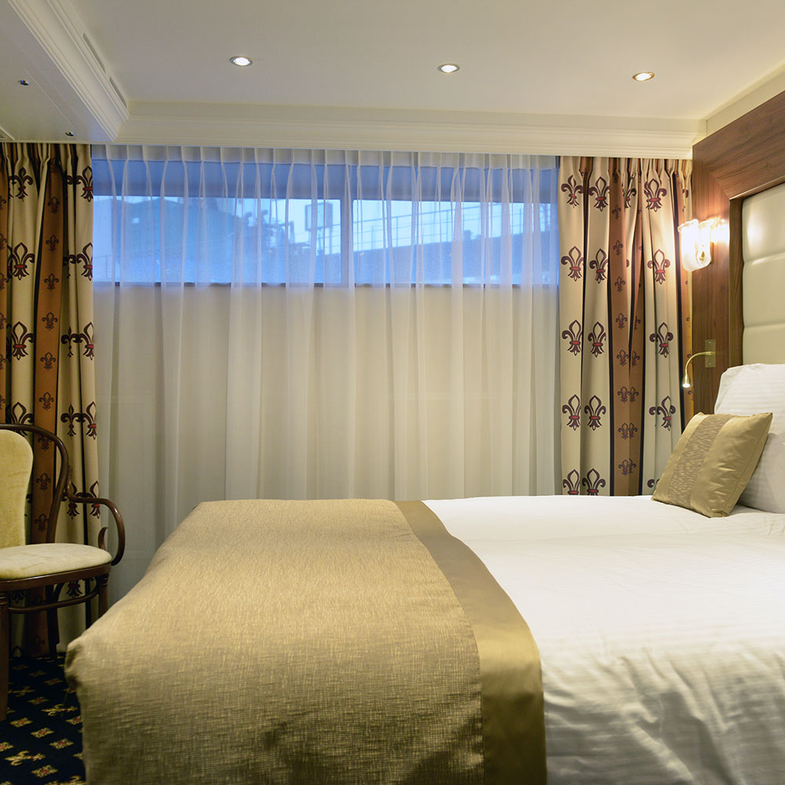

Vize
Umumi Pasaport Vize gerekli (Çok girişli Schengen)
Yeşil Pasaport Vize gerekli değil
Hizmet Pasaportu Vize gerekli değil

Seyahat bitiş tarihinden itibaren 6 ay geçerli ve 10 yıldan eski olmayan pasaportunuzun olması gerekmektedir.

Geçerli pasaportun olması ve/veya vize alınmış (vize gerekli destinasyon/pasaport için) olması, ülkeye giriş yapılabileceği anlamına gelmemektedir. Pasaport polisinin sizi ülkeye sokmama yetkisi vardır. Bu durumdan Gazella sorumlu değildir, sorumluluk yolcuya aittir.

Vize gereken destinasyonlarda, vize başvurusu için acentenizin tarafınıza ileteceği “Vize İçin Gerekli Evraklar” listesinde belirtilen belgeler ile vize başvurusunun yapılması gerekmektedir.

Yırtık, yıpranmış, ıslanmış ve/veya benzeri tahribata uğramış pasaportlar nedeniyle ziyaret edilecek ülke sınır kapısında gümrük polisi ile sorun yaşanmaması adına; anılan pasaportların yenilenmesi ve T.C. vatandaşlarına vize uygulayan bir ülke ise ilgili vizenin yeni pasaportta olması gerekmektedir. Aksi durumda sorumluluk yolcuya aittir.

18 yaşından küçük misafirlerimiz tek başlarına ya da yanlarında anne ya da babadan sadece biri ile seyahat ederken ülke giriş-çıkışlarında görevli polis memurunca anne-babanın ortak muvafakatini gösterir belge sorulması ihtimali olduğundan; 18 yaş altı misafirlerimizin ve anne-babalarının bu konuda hassasiyet göstermelerini tavsiye ederiz.

Sağlık
Nehir Cruise gemilerinde uzman doktorların ve tıbbi personelin hizmet verdiği, donanımlı Sağlık Merkezi bulunmaz. Acil durumlarda resepsiyon en yakın sağlık kuruluşundan çok kısa süre içerisinde sağlık ekiplerini gemiye çağırır. Bu tür sağlık hizmetleri ücretlidir. Sağlık sigortanız bu konuda destek olacaktır.

Yemek
Gemi yolculuğunuz esnasında alacağınız yemeklerde sağlığınızı tehdit edecek bir sorun ile karşılaşılacağını düşünmüyoruz. Buna karşın gemide olmadığınız anlarda yeme içme konusunda dikkatli olmanızı, kesinlikle kapalı şişe suyu tüketmenizi, buz, süt ve süt ürünlerinden kaçınmanızı, iyi pişirildiğine emin olduğunuz et ve balık ürünleri tüketmenizi, meyve konusunda muz, ananas gibi kabuğu soyulabilen meyveler yemenizi öneriyoruz. Ülke girişlerinde ve yurda dönüşlerde güncel aşı/pcr kurallarına uyulmalıdır.

Uçuş Süreleri
İstanbul - Köln 3 sa 30 dk
Zürih - İstanbul 3 sa 25 dk

Opsiyonel Turlar & Etkinlikler

Opsiyonel turlar ve Etkinlikler, servis aldığımız yerel acente tarafından en az 20 kişi katılım şartı ile düzenlenmekte olup, katılım zorunluluğu bulunmamaktadır. Yeterli sayı sağlanamadığı takdirde geziler yapılamamakta veya opsiyonel tur / etkinlik fiyatları, içerik, kullanılacak araç katılımcı sayısına göre değişiklik gösterebilmektedir. Ayrıca ekstra turların / etkinliklerin günleri ve saatleri, gidilecek yerlerdeki müze, ören yerlerinin veya mekânın açık/kapalı olma durumlarına ve hava şartlarına göre rehber tarafından değiştirilebilir.

Tur paketine dahil olan panoramik şehir turları, şehirlerin genel tanıtımı için düzenlenen ve araç içinden rehber anlatımıyla panoramik olarak yapılan müze, ören yeri girişlerini içermeyen en fazla 2-3 saatlik turlardır. Panoramik turlar, programda belirtilen diğer turlar da dahil olmak üzere, tura denk gelen gün ve saatte yerel otoriteler tarafından gezilmesine, girilmesine izin verilmeyen veya herhangi bir etkinlik nedeniyle kapalı yollar sebebiyle gerçekleşmediği takdirde, keza hava şartları nedeniyle

turun yapılması imkânsız hale geldiği durumlarda bahse konu turların yapılamamasından Tur Operatörü sorumlu değildir. Bazı turlar kapalı yollar veya araç girişine izin verilmeyen noktalarda imkanlar dahilinde toplu taşıma veya yaya olarak yapılabilir.

Para Birimi
Yanınızda Euro (EUR) bulundurmanızda fayda vardır.

Saat Dilimi
Orta Avrupa, Türkiye ile yaz saat diliminde aynı saat diliminde, kış saat diliminde 1 saat geridedir.
Örneğin, Kışın Türkiye’de saat 18:30 iken Orta Avrupa’da 17:30’dur.

Telefon Kullanımı
Cep telefonu hattınız uluslararası aramalara (roaming) açık ise kullanılmaktadır.

Kıyafet ve Gerekli Eşyalar
Yaz sezonunda gidilecekse kolayca giyilip çıkarılabilecek t-shirt, kısa ve uzun kollu gömlekler, pamuklu pantolonlar, şort, rahat yürüyüş ayakkabıları, akşamları için ince bir mont ve ince bir kazak almanızı öneririz. Bunun dışında; şapka, güneş gözlüğü, güneş kremi, olası gürültüye karşı kulak tıkacı, fotoğraf makinesi, video kamera ve bunların şarj aletleri ve yedek hafıza kartları da getirebilirsiniz. Kış döneminde ise, rahat hareket edebileceğiniz ve sizi sıcak tutacak giysiler öneririz.

Yemek Kültürü
Seyahatiniz esnasında gemimiz Alman Mutfağının seçkin örneklerinden siz değerli misafirlerimize belirli günlerde sunacaktır.

Elektrik
Elektrik prizleri Türkiye ile aynıdır.

Alışveriş
Şehir merkezlerinde bulunan alışveriş merkezleri ve hediyelik eşya satan küçük tezgahlardan alışveriş imkânı bulunmaktadır.

Notlar ve Bilmeniz Gerekenler;
*Programda belirtilen saatler havayolu ve gemi firmasından alınmıştır. Saatlerde oluşabilecek herhangi bir değişiklikten acentemiz sorumlu değildir. Dolayısıyla herhangi bir saat değişikliği durumunda acentemiz programın içeriğini düzenleme hakkını saklı tutar. Ayrıca deniz & nehir turlarımızda ani gelişen liman şartları, kötü hava şartları, su seviye değişimi, deniz & nehir trafiği, nehir seviye havuzlarındaki grev vb. mücbir sebeplerden ötürü gemi firması ve gemi kaptanı programda değişiklik yapma hakkına sahiptir. Bu değişikliklerden acentemiz sorumlu olmayacaktır.
*Tura başlangıç için acentemiz tarafından bildirilen saatlerde belirtilen havalimanında ya da geminin yanaşacağı limanda hazır bulunmayan, uçağı ya da gemiyi kaçırarak binemeyen yolcuların seyahati gerçekleştirememelerinden
acentemiz sorumlu olmayacaktır. Uçağı ya da gemiyi kaçıran yolcuların tura yeniden dahil olmaları için gerekli olacak ulaşım masrafları kendilerine aittir.
*Gemi turlarında gemi işletmecesi bir başka firma olup, işletmecinin Uluslararası Denizcilik Kuralları gereği yetkilisi kaptandır. Gemilerin seferleri sırasında ani gelişen liman şartları, kötü koşulları, su seviyesi değişimi, deniz nehir trafiği ve nehir seviye havuzlarının çeşitli sebeplerle çalışmamasından dolayı, gemi işletmecesi ve gemi kaptanı programda değişiklik yapabileceği gibi seferi de iptal edebilecektir. Bu durumlarla ilgili olarak alternatif programlar sunulacak olup, değişiklikler ile ilgili Acenta’nın herhangi bir sorumluluğu bulunmayacaktır.
*Uçak yolculuğu esnasında her yolcunun kabin içine maksimum 8 kg ve 40 cm (yükseklik) x 23 cm (en) x 55 cm (boy) ebatlarında bir parça eşya alma hakkı vardır. Bununla birlikte her yolcu uçağın bagajına vermek kaydıyla yanına 1 adet valiz alabilme hakkına sahiptir. Bu valizin izin verilen ücretsiz kilo sınırı havayolu şirketi, uçuş güzergahı ve biletin sınıfına göre değişkenlik göstermektedir. Uçuş öncesi lütfen biletinizden veya acentemizden teyit ediniz.

*Gemiye yapılan check-in esnasında istisnasız her yolcunun (çiftlerde sadece 1 kişi) manyetik “cruise card”larını alırken kredi kartını ibraz etmesi veya nakit depozit yatırması gerekmektedir. Bu ibraz sonucunda her kredi kartından kişi başına ortalama 300 USD’lik bir provizyon çekimi yapılacaktır. Bunun nedeni sizler gemiye check-in
yaptıktan sonra seyir esnasında gemi içinde yapacağınız ekstra harcamalar içindir. Gemi içindeki ekstra harcamalarınızı check-in esnasında sizlere verilmiş olan bu manyetik cruise card ile yapabileceksiniz.
*Gemide casino haricinde hiç bir yerde nakit para geçmemektedir. Tüm harcamalarınızı odalarınızdaki interaktif televizyonlardan, gemi içerisindeki interaktif ekranlardan veya resepsiyondan takip edebilirsiniz.
*Gemiye alkollü içki, ütü, saç kurutma makinası, kettle, biberon ısıtıcı, elektrikli battaniye vb. eşyalar sokmak kesinlikle yasaktır. Her kabinde saç kurutma makinası bir çok kabinde kettle mevcuttur.
*Gemi seyahatimizin başlangıcında valizleriniz için belirli renklerde valiz etiketleri tahsis edilecektir. Bu etiketlerin eksiksiz doldurulması valizlerinizin kabinlerinize doğru olarak gelmesi açısından son derece önemlidir.
*Valizleriniz geminin ilk kalkış gününde akşam geç vakite kadar kabinize gelmeyebilir. Bu yoğunluk ve kalabalıktan kaynaklanan, kesinlikle geminin sorumluluğunda olan bir durumdur. Bu yüzden gemiye bineceğiniz ilk gün önemli ihtiyaçlarınızı küçük bir el çantasına koyup yanınıza almanızda fayda vardır.
*Acil bir durumda tahliye prosedürlerini tanımanız açısından seyahatinizin ilk günü çok kısa sürecek bir güvenlik tatbikatı ve brifingi yapılacaktır. Katılımı son derece önemlidir. Tatbikattaki buluşma noktasına rehberleriniz ve odanızdan sorumlu gemi çalışanı yönlendirmektedir.
*Gemi yolculuğu sırasında masanızın ilk gün belirlendiği, ana alakart restaurantta alacağınız akşam yemeklerinden bazıları resmi akşam yemeği olacaktır. Gemi kuralları gereği burada yemek isteyen her erkek yolcumuzun takım elbise, kadın yolcumuzun da gece elbisesi giyinmesi zorunludur. Arzu eden yolcularımız bu resmi akşamlarda ya da diğer akşamlarda yemeklerini geminin başka restaurantlarında ve açık büfesinde alma hakkına sahiptir.
*Geminin ücretli olan uydu bağlantılı internet sisteminden faydalanabilirsiniz. Maliyetinin düşük olması için mutlaka gemi tarafından önerilen paketleri tercih ediniz.
*Gemide her akşam, bir sonraki güne ait ayrıntılı bir program kabininize teslim edilecektir. Bu programda, gemi içerisindeki tüm aktiviteler, eğlence organizasyonlarına dair bilgiler ve önemli notlar eksiksiz şekilde yer almaktadır.
*Tur süresince tüm özel eşyalarınıza titizlikle sahip çıkmanızı önemle rica ederiz. Gemide tüm kabinlerde değerli eşyalarınızı muhafaza edebileceğiniz bir kasa mevcuttur. Acentamız kabinde ve bagajda unutulan para veya değerli eşyaların kaybolmasından ve çalınmasından dolayı sorumluluk üstlenmemektedir. Bulunan eşyalarınızın bulunduğu ülkeden karşı ödemeli kargo hizmeti ile tarafınıza gönderilmesi konusunda destek sağlanacaktır.
*Tur başlangıcından sonraki günlerde de geminin limanlardaki kalkış saatlerine kesinlikle riayet edilmesi gerekmektedir. Limanlarda geminin kalkış saatinden en geç 45 dakika önce gemiye giriş yapılması gerekmektedir. Aksi takdirde gemiye giriş yapamayabilirsiniz. Böyle bir durumdan acentemiz sorumlu olmayacaktır. Gemi turuna izin verilen uygun bir limandan yeniden dahil olunması için gerekli olacak ulaşım masrafları yolcunun kendisine aittir.
*Cruise gemilerinde uzman doktorların ve tıbbi personelin hizmet verdiği, donanımlı Sağlık Merkezi bulunmaktadır. Acil durum numarasını arayarak 24 saat boyunca acil durum hizmetlerinden de yararlanmak mümkündür. Gemide
sunulan sağlık hizmetleri ücretlidir. Nehir gemilerinde sağlık personeli bulunmamakta olup acil durumlarda ambulansların gemiye ulaşması mümkündür.
*Gemi seyahatinizin sonunda ise valizlerinizi toplayarak bir gece önceden kabinlerinize bırakılacak etiketleri takarak saat 00.00’a kadar kabin kapılarınızın önüne bırakmanız gerekmektedir. Ertesi sabah gemiden çıkış işlemleri sonrasında valizler geminin dışında bulunan istasyonlardan yolcular tarafından teslim alınacaktır.

İyi Seyahatler Dileriz…

